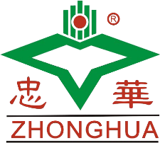
忠华集团（清远纺织基地）

欢迎加入忠华集团大家庭,诚聘下列岗位:
一、生产员工（挡车工、辅助工）
1、18岁以上、男女不限，三班制，每天8小时，月休4天。
2、购买五险一金，免费工作餐，免费宿舍。
3、挡车工个人计件工资约4500至7000元，辅助工3500至5000元
二、① 机修学徒 ② 质检员 ③ 电工学徒
1、18岁以上、男女不限。白班，每天8小时，月休4天。
2、购买五险一金，免费宿舍。
3、综合工资约4000元以上。
※免费大巴车接送※※年终奖※※带薪年假※※介绍入职有高额介绍费
※地址：清新区太和镇107国道清新路段603号（北站，保利花园对面）
※招聘电话：0763-5838188李小姐 15811748712薛生

（107国道）禾云方向
（北）
中环品悦

忠华集团二期

清新

忠华集团（一期）

保利
新宁路
南门
花园

中恒公园
招聘二维码
中恒公园
双汇
公司
清远北站
（107国道）往清远大

